**【50370　變更記錄查詢】**

**壹、交易介紹**

|  |  |
| --- | --- |
| 原交易代號 | 原交易名稱 |
| T570 | 變更記錄查詢 |

‧整合原交易如上。

‧提供櫃員查詢放款顧客某一放款帳號之變更紀錄明細。

**貳、執行路徑**

　　授信→查詢→變更紀錄查詢

**參、操作及業務規則說明**

　　輸入「授信帳號」，查詢此授信帳號之變更紀錄。

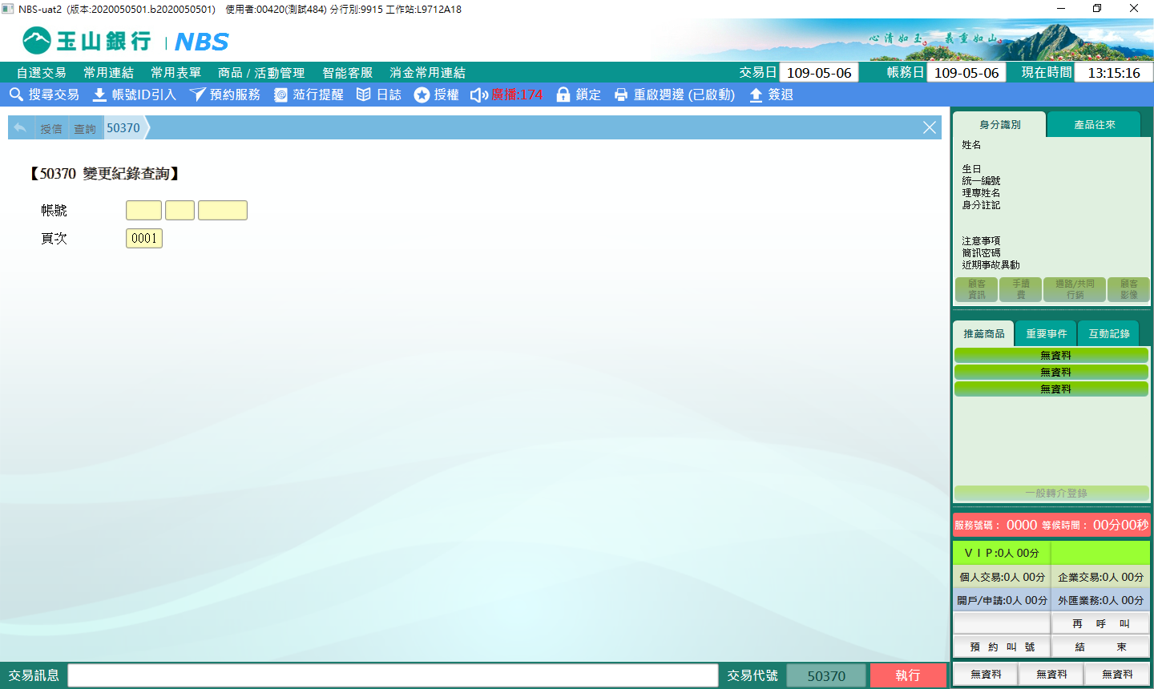

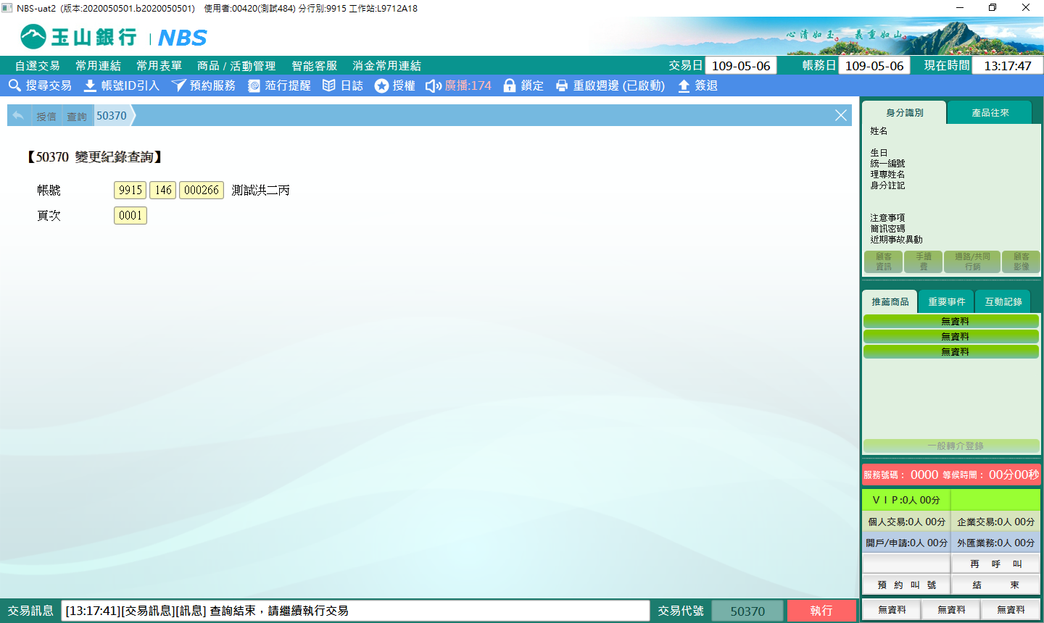

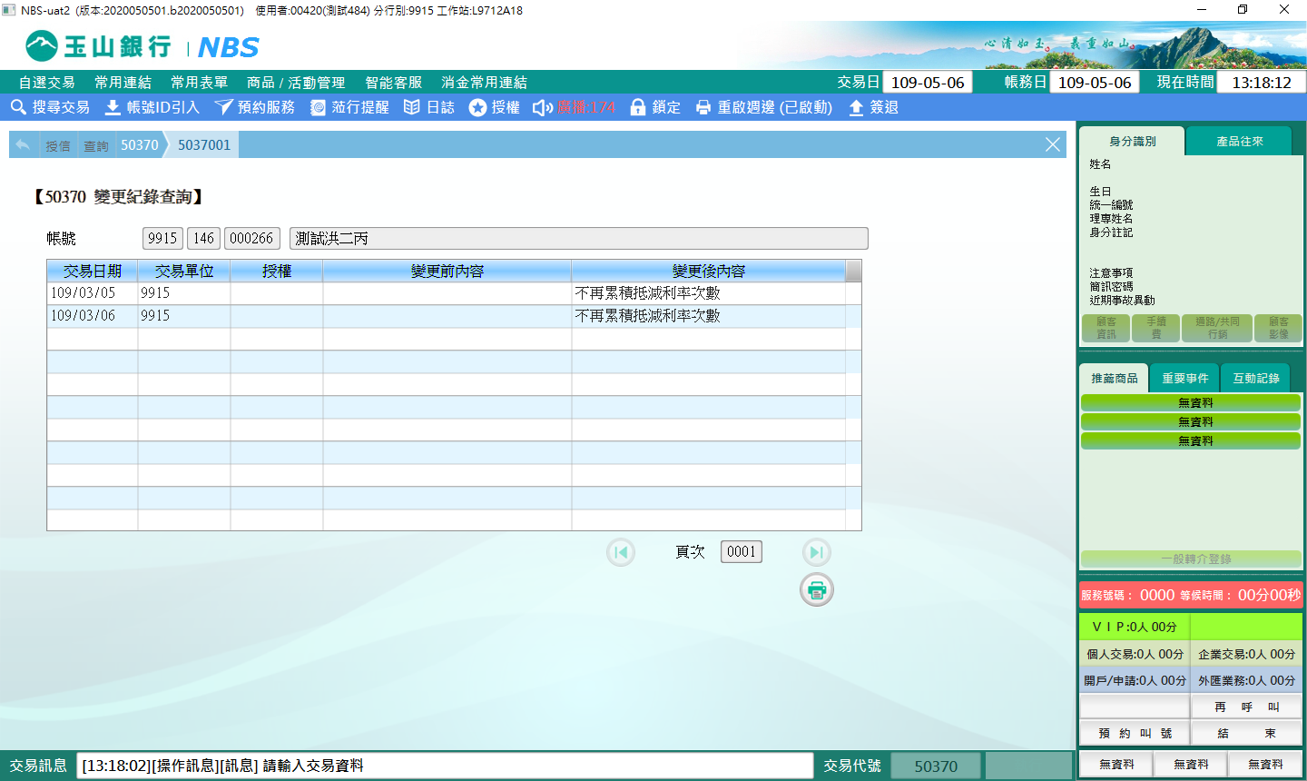

**肆、權限限制**

　　無。